CV 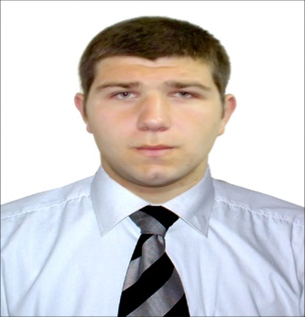

სახელი: დელანო

გვარი: სართანია

დაბადების თარიღი: 06.09.1992 წ.

მისამართი: ქ.თბილისი, აეროპორტის დას. კ47; ბ33.

ტელ: 599 70 01 13

ელ-ფოსტა: eazydelo@gmail.com

ოჯახური მდგომარეობა: დასაოჯახებელი.

განათლება: საქ. ტექნიკური უნივერსიტეტი, ინფორმაციული ტექნოლოგიები  
 2009-დღემდე.

სამუშაო გამოცდილება: 2009-2011 - ინტერნეტ კომპანია „LUNETI”-ი;

2009-2010 - საბაჟო კომპანია „კარიბჭე“

2011-2012 - სამხედრო სავალდებულო სამსახური.

ენები: ქართული - მშობლიური.

რუსული - კარგად.

ინგლისური - კარგად.

კომპიუტერული პროგრამები: Microsoft Word. Internet.

Microsoft excel.